DOC 29/01/2022 - p. 150

SECRETARIA DA CÂMARA
PRESIDÊNCIA
ESCOLA DO PARLAMENTO

EDITAL EP 04/2022

EDITAL DE PROCESSO SELETIVO DISCENTE PARA O CURSO DE PÓS-GRADUAÇÃO, MODALIDADE APERFEIÇOAMENTO, “LIDERANÇA EDUCATIVA PARA EQUIDADE RACIAL: GESTÃO E PRÁTICAS PEDAGÓGICAS EM PERSPECTIVA ANTIRRACISTA” REALIZADO EM PARCERIA COM A SECRETARIA MUNICIPAL DE EDUCAÇÃO DE SÃO PAULO.

Art. 1º. O diretor-presidente da Escola do Parlamento da Câmara Municipal de São Paulo, no uso de suas atribuições e considerando as disposições expressas na lei municipal nº 15.506/11 e alterações posteriores, e no ato nº 1388/17, torna público o edital de processo seletivo discente para o curso de
aperfeiçoamento “Liderança educativa para a equidade racial: gestão e práticas pedagógicas em perspectiva antirracista”, curso regular em nível de pós-graduação, na modalidade aperfeiçoamento.

Do curso de pós-graduação modalidade aperfeiçoamento

Art. 2º. O curso de aperfeiçoamento “Liderança educativa para a equidade racial: gestão e práticas pedagógicas em perspectiva antirracista” é parte do programa de pós-graduação “Poder legislativo: interfaces contemporâneas” e tem por objetivo formar educadoras e educadores que desempenham
funções do magistério em escolas de ensino fundamental e médio para que possam ampliar, aprofundar e aprimorar seus conhecimentos no campo da liderança educativa para a educação das relações raciais/educação antirracista.

Art. 3º. A estrutura curricular do curso é composta de 200 horas de atividades de formação e adotará regime didático híbrido, com atividades realizadas por meio de plataforma de interações remotas e de atividades realizadas presencialmente.
§ 1º. As atividades realizadas em regime remoto serão mediadas pela plataforma Zoom e ofertadas no período noturno, com aulas realizadas às segundas-feiras, das 18h às 21h;
§ 2º. As atividades presenciais ocorrerão nas instalações da Câmara Municipal de São Paulo, situada no Palácio Anchieta, Viaduto Jacareí, 100, Bela Vista, São Paulo – SP, CEP: 01319-900 ou em outro local, indicado previamente pela Escola do Parlamento, localizado na cidade de São Paulo.

Art. 4º O percurso acadêmico está organizado nos componentes curriculares de acordo com a tabela que segue:

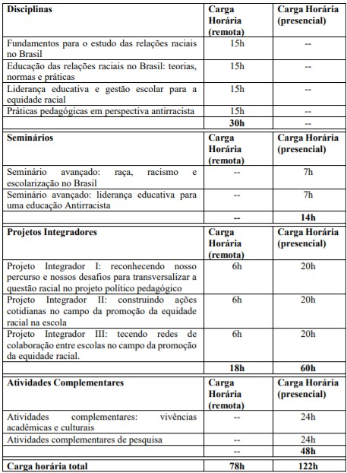

Parágrafo único: As pessoas cursistas poderão ser convocadas a realizar atividades pontuais em horário diverso daquele reservado às disciplinas, de acordo com os objetivos de aprendizagem propostos no curso.

Art. 5º. Será conferido certificado de conclusão de curso de aperfeiçoamento, desde que seja comprovado o cumprimento das seguintes condições:
I – Aprovação, com êxito, em todos os componentes curriculares do percurso acadêmico, conforme consta no art.4ª;
II – Submissão de versão preliminar de artigo acadêmico, construído a partir das aprendizagens desenvolvidas ao longo do curso e em diálogo com o processo de pesquisa realizado no componente curricular Projeto Integrador.

Da disponibilização de vagas

Art.6º. Serão oferecidas, ao todo, 260 (duzentas e sessenta) vagas.

Art. 7º. Para participar e desenvolver todas as atividades previstas no curso de pós-graduação modalidade aperfeiçoamento do qual trata este edital, as e os cursistas deverão se organizar em um Grupo de Trabalho e Referência (GTR), composto por profissionais que atuam na mesma unidade escolar e com a participação de 04 (quatro) integrantes titulares e 02 (duas/dois) suplentes, na seguinte conformidade:
I – No mínimo 01 e no máximo 02 profissionais da equipe gestora da unidade escolar
II – No mínimo 02 e no máximo 03 professoras e professores em efetivo exercício de regência de classe
III – Um suplente da equipe gestora da unidade escolar
IV – Um suplente dentre as e os regentes em efetivo exercício de regência de classe

Art.8º. Cada escola poderá inscrever apenas 01 Grupo de Trabalho e Referência.

Art.9º. As vagas serão distribuídas igualmente, na razão de 20 vagas por Diretoria Regional de Educação (DRE), a serem preenchidas por 05 (cinco) Grupos de Trabalho e Referência (GTR), de 05 (cinco) escolas diferentes.

Da inscrição no processo seletivo

Art. 10. A inscrição no processo seletivo de discentes é restrita às pessoas interessadas que comprovem a conclusão de curso superior (bacharelado, licenciatura ou tecnólogo) até o dia 31 de janeiro de 2022, nos termos da legislação brasileira vigente.

Art.11. O processo seletivo é restrito aos profissionais que integram a carreira do magistério público municipal de São Paulo e que estejam em exercício efetivo de suas funções docentes em Escolas Municipais de Ensino Fundamental (EMEFs) ou em Escolas de Ensino Fundamental e Médio (EMEFMs).

Art. 12. A inscrição nesse processo seletivo deverá ser feita por Grupo de Trabalho e Referência (GTR), composto por quatro profissionais, na forma disposta no artigo 7º deste edital.

Art. 13. O período de inscrições iniciar-se-á às 10h00 do dia 29 de janeiro de 2022 e será encerrado às 23h59min do dia 01 de março de 2022.

Art. 14. As inscrições para o processo seletivo serão feitas exclusivamente on-line.

Art. 15. Para efetuar a inscrição neste processo seletivo, cada integrante do Grupo de Trabalho e Referência (GTR) definido na Unidade Escolar, deverá adotar os seguintes procedimentos:
I – Acessar e preencher a ficha de inscrição individual, em formato digital, disponibilizado exclusivamente no site da Escola do Parlamento em https://www.saopaulo.sp.leg.br/escoladoparlamento/pos-graduacao/curso-de-aperfeicoamento-lideranca-educativa-em-perspectiva-antirracista/
II – Anexar cópia digital, exclusivamente em formato PDF, dos seguintes documentos, nos campos apropriados:
a) Documento de identificação com foto e dentro do prazo de validade legal (Carteira de Identidade, Carteira de Habilitação, Passaporte, Registro Nacional de Estrangeiros – RNE/Registro Nacional Migratório – RNM, ou Registro em Entidade Profissional nos termos da legislação vigente);
b) CPF (caso não conste o número no documento de identificação);
c) Documento comprobatório da conclusão de curso de nível superior (diploma, certificado de conclusão com data de colação de grau ou declaração de conclusão de curso com data de colação de grau);
d) Documento comprobatório de exercício efetivo de suas funções docentes ou de gestão em Escolas Municipais de Ensino Fundamental (EMEFs) ou em Escolas de Ensino Fundamental e Médio (EMEFMs).
§ 1º. A declaração comprobatória de vínculo profissional deverá ser apresentada conforme modelo disponível no site da Escola do Parlamento em https://www.saopaulo.sp.leg.br/escoladoparlamento/pos-graduacao/curso-de-aperfeicoamento-lideranca-educativa-em-perspectiva-antirracista/
§ 2º. A declaração deverá conter assinatura e identificação funcional da chefia imediata da/o candidata/o ou do responsável pela área de gestão de pessoas/recursos humanos da instituição.

Art. 16. No ato de sua inscrição, cada interessada/o responsabilizar-se-á pela veracidade das informações prestadas e pela autenticidade dos documentos apresentados à Escola do Parlamento, nos termos da legislação vigente, não acarretando qualquer responsabilidade à Escola do Parlamento ou à Câmara Municipal de São Paulo.

Art. 17. Após o preenchimento da ficha inscrição individual de todas/os as/os integrantes do Grupo de Trabalho e Referência (GTR), o/a diretor/a da Unidade Educacional ou representante da gestão escolar deverá encaminhar à Escola do Parlamento, para o e-mail credenciamento.escoladoparlamento@saopaulo.sp.leg.br , ofício de confirmação da inscrição do Grupo de Trabalho e Referência (GTR), conforme modelo disponível no site da Escola do Parlamento em https://www.saopaulo.sp.leg.br/escoladoparlamento/pos-graduacao/curso-de-aperfeicoamento-lideranca-educativa-em-perspectiva-antirracista/.
Parágrafo único: A inscrição do Grupo de Trabalho e Referência (GTR) só será finalizada após o envio do ofício definido no caput deste artigo.

Da análise e deferimento das inscrições

Art. 18. A Escola do Parlamento procederá a análise da documentação apresentada no processo de inscrição e publicará a lista preliminar de inscrições deferidas no dia 05 de março de 2022.
§ 1º. Serão analisadas as inscrições de cada um dos membros e de cada um dos Grupos de Trabalho e Referência;
§ 2º. O indeferimento da inscrição de membro do Grupo de Trabalho e Referência ocorrerá pelo não cumprimento do contido nos artigos 16 e 17 deste edital;
§ 3º. O indeferimento da inscrição do Grupo de Trabalho e Referência ocorrerá pelo não cumprimento dos critérios estabelecidos pelos artigos 9º e 18 deste edital.

Art. 19. Caberá recurso contra eventual indeferimento da inscrição, a ser apresentado por meio de formulário eletrônico disponibilizado pela Escola do Parlamento no endereço eletrônico https://www.saopaulo.sp.leg.br/escoladoparlamento/pos-graduacao/curso-de-aperfeicoamento-lideranca-educativa-em-perspectiva-antirracista/
§ 1º. O recurso poderá ser interposto pelo membro que teve sua inscrição individual indeferida;
§ 2º. O recurso poderá ser interposto por um/algum membro do Grupo de Trabalho e Referência da Unidade Educacional, quando o indeferimento se referir ao não cumprimento dos critérios estabelecidos pelos artigos 9º e 18 deste edital;
§ 3º. A Comissão de Avaliação e Credenciamento será responsável pelo julgamento dos recursos;
§ 4º. Serão rejeitados os recursos que não estiverem devidamente fundamentados ou, ainda, aqueles intempestivos;
§ 5º. Caso sejam apresentados mais de um recurso ao indeferimento de inscrição individual ou ao indeferimento de inscrição do GTR, apenas o último recurso submetido em cada caso será analisado;
§ 6º O prazo para envio do recurso será do dia 05 de março de 2022 até às 23h59min do dia 07 de março de 2022.

Art. 20. A Escola do Parlamento publicará a lista definitiva das inscrições deferidas em cada categoria, no dia 10 de março de 2022.

Do processo de seleção

Art. 21. O ingresso de discentes/ Grupos de Trabalho e Referência deverá respeitar a disponibilização de vagas e as condições de participação conforme o contido nos art.9º, 10 e 11 deste edital.

Art.22. Caso o número de Grupos de Trabalho e Referência /Unidades Educacionais inscritos em alguma das Diretorias Regionais de Educação exceda o número de vagas disponíveis, a Escola do Parlamento realizará processo seletivo, a fim de definir os 05 (cinco) Grupos de Trabalho e Referência / Unidades Educacionais contempladas.

Art. 23. O processo seletivo será composto de duas etapas, a saber:
I – Indicação, por parte do Núcleo de Educação Étnico-Racial da Secretaria Municipal de Educação, de 01 (uma) Unidade Educacional da Diretoria Regional de Educação em que o número de inscrições exceda as 05 (cinco) vagas;
II – Sorteio público para definição dos restantes 04 (quatro) Grupos de Trabalho e Referência /Unidades Educacionais da Diretoria Regional de Educação em que o número de inscrições exceda as 05 (cinco) vagas.
Parágrafo único. A realização de sorteio público, se necessária, será conduzida pela Escola do Parlamento, sob responsabilidade da Comissão de Avaliação e Credenciamento, com transmissão on-line no canal oficial do Youtube da Escola do Parlamento, no dia 10 de março de 2022, às 14h30.

Art. 24. Identificada a necessidade de realização de sorteio público, serão formadas duas listas:
I – Lista de Grupos de Trabalho e Referência /Unidades Educacionais habilitados para concretização da matrícula;
II – Lista de espera para definição de Grupos de Trabalho e Referência /Unidades Educacionais suplentes, que serão convocados em caso de desistência de Grupo de Trabalho e Referência /Unidade Educacional convocada para a matrícula.
Parágrafo único. As referidas listas serão publicadas no dia de 12 de março de 2022.

Da matrícula

Art. 25. A matrícula das/dos profissionais que compõem os Grupos de Trabalho e Referência /Unidades Educacionais convocadas/os deverá ser feita entre os dias 14 e 16 de março de 2022, obedecendo às orientações que serão estabelecidas pela Secretaria Acadêmica da Escola do Parlamento.

Art. 26. Caso haja vagas remanescentes, no dia 18 de março de 2022 a Escola do Parlamento procederá convocação conforme lista de espera definida por meio do sorteio previsto no art. 25.

Art. 27. A matrícula de profissionais dos Grupos de Trabalho e Referência /Unidades Educacionais convocadas/os da lista de espera deverá ser feita entre os dias 18 e 23 de março de 2022.

Das Disposições Gerais

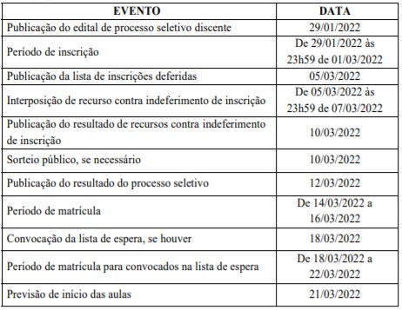

São Paulo, 28 de janeiro de 2022

